Серия «Школьные прикольные истории»
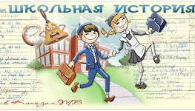
Самые смешные истории о проделках современных мальчишек и девчонок в школе и дома.

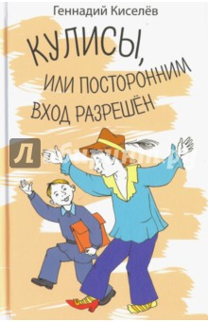
Киселев, Геннадий. Кулисы, или Посторонним вход разрешен / Г.А. Киселев. - Москва : Аквилегия-М, 2016. – 256 с.
Сережа Метёлкин, герой повести, попадает за кулисы настоящего театра. Так, постепенно, мальчик «заболевает» театром и понимает, что «искусство требует жертв», но взамен приносит подлинное счастье.

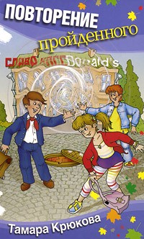
Крюкова, Тамара. Повторение пройденного / Т.Ш. Крюкова. - Москва : Аквилегия-М, 2018. – 256 с. – (Школьные прикольные истории).
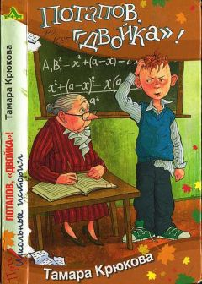
Главный герой повести современный шестиклассник Антон попадает в 1982 год, причем именно в тот класс, где учатся его будущие родители. Забавно пообщаться со своим отцом, когда ему тоже было тринадцать, особенно по вопросам воспитания...
Крюкова, Тамара. Потапов, двойка! / Т.Ш. Крюкова. - Москва : Аквилегия-М, 2018. – 240 с. – (Школьные прикольные истории).
Цикл уморительно смешных рассказов о Женьке Москвичёве, Лёхе Потапове и их одноклассниках.

Лазаренская, Майя. Конкур в ритме солнца / Майя Лазаренская. – Москва : Аквилегия-М, 2017. – 240 с. – (Школьные прикольные истории).
Эта повесть о непростых взаимоотношениях Леры со своей матерью, с миром взрослых. Сбывается давняя мечта Леры - она приходит в конный клуб "Метеор", где находит друзей, первую любовь и выбирает свой жизненный путь.

